K čemu slouží tmely, lepidla a spárovací hmoty
Při stavbě domu, jeho rekonstrukci, ale i při dílčích opravách se neobejdeme bez lepidel, tmelů a spárovacích hmot. Abychom se vystříhali zbytečných chyb, raději použijeme ucelené stavební systémy nebo se poradíme s odborníky ve specializovaných prodejnách.
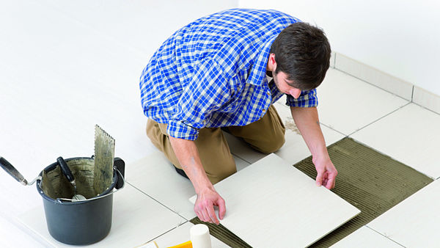
Nároky na keramiku jsou vyšší co do vzhledu, barevnosti, tvarů a moderních prvků, jako jsou velkoformáty, mozaiky, imitace dřeva, kovu, kamene apod.
FOTO: Weber
Tmely, ať už sádrové, nebo pastózní, používáme nejen při tmelení sádrokartonových desek, ale i na vyrovnávání nebo přetmelení omítek, včetně stěrkování prefabrikovaných konstrukcí.
Lepidla jsou na trhu s chemickými přísadami i bez nich a lepit s nimi můžeme nasákavé či nenasákavé povrchy.
Spárovací hmoty jsou k dostání v široké barevné škále, volit můžeme spárovací hmoty např. na elastické a dilatační spáry.
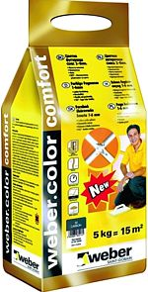
Spárovací tmel color comfort s protiplísňovou technologií je mrazuvzdorný a hodí se pro vnitřní i vnější použití.
FOTO: Weber

Tmely základní a dokončovací
Základní spárovací tmel je určený pro základní tmelení a přetmelení, používáme jej ve spojení s výztužnou páskou.
Dokončovací tmel - používá se jednou nebo vícekrát na základní tmel. Tmel pro dvojí použití zvládá základní i dokončovací tmelení.
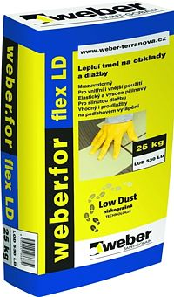
Flexibilní lepicí tmel, třída C2T, je mrazuvzdorný se sníženým skluzem, vhodný pro podlahové vytápění. Je vyroben nízkoprašnou technologií, proto je lépe zpracovatelný a ekologičtější.
FOTO: Weber
Bezpáskový spojovací tmel se používá při spárování desek s vhodným okrajovým profilem bez pásky.
Podle požadavků na dokončení rozlišujeme několik stupňů tmelení. Záleží na tom, jaké máme nároky na kvalitu a estetiku povrchu daných prostor, zda standardní nebo nejvyšší.
Tmely tzv. low-dust jsou vyrobené nízkoprašnou technologií. Jsou lépe zpracovatelné a ekologičtější.

Lepicí a stěrkovací hmoty
Na trhu jsou suchá cementová lepidla s chemickými přísadami i bez nich. Některá jsou pouze pro vnitřní či venkovní použití, jiná mají univerzální charakter.
Rozhodující je i podklad (obvykle beton, omítka, plynosilikáty či neomítnuté zdivo). A také to, jak jsou obklady nasákavé. K dostání jsou lepidla mrazuvzdorná, vhodná pro lepení např. skleněných obkladů či přírodního a umělého kamene. Nejlevnější řada lepidel je bez chemických přísad (směs písku a cementu), hodí se pro lepení obkladu v interiéru s vyšší nasákavostí.
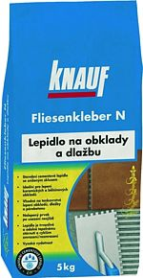
FliesenkleberN pro lepení keramických a bělninových obkladů a dlažby s nasákavostí větší než 3 % (kromě slinuté, umělé nebo jemné, tzv. gresové kameniny) pro vnitřní i venkovní použiti.
FOTO: Knauf
Standardní řada lepidel se základním přídavkem chemických přísad je určena pro lepení obkladů a savé dlažby v interiéru a krytém exteriéru.
Zlepšená a chemicky zušlechtěná řada lepidel s přídavkem chemických přísad se používá pro lepení keramiky s nízkou i vysokou nasákavostí, pro topení v podlaze, dá se použít i v exteriéru.
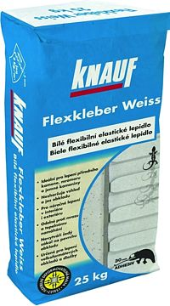
Flexkleber Weiss je zlepšené, deformovatelné cementové lepidlo pro všechny typy obkladů a dlažeb z hlediska nasákavosti, pro interiér i exteriér a podlahy s vyšším tepelným namáháním.
FOTO: Knauf
Plně chemicky zušlechtěná řada lepidel s výrazným přídavkem chemických přísad a disperzí je vhodná k lepení všech typů keramických obkladových prvků z hlediska nasákavosti v interiéru i exteriéru pro podklady s vysokým hydro-termickým namáháním, s rozdílnou tepelnou roztažností i pro mechanicky namáhané podlahy v halách a skladech, pro schodiště.
Tato lepidla jsou vhodná pro lepení dlažby na dlažbu, velkoformátové keramiky uvnitř i vně.
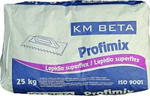
Mrazuvzdorné lepidlo M 705 superflex-C2TE (141 Kč) pro vnitřní i vnější použití. Je vhodné pro lepení keramických obkladů i vysoce slinutých dlažeb z přírodního a umělého kamene a mozaiky.
FOTO: KN Beta
Univerzální lepidla jsou určená pro lepení tepelně izolačních desek, používají se také jako stěrkovací hmota na betonové a omítkové podklady stěn a pro lepení středně nasákavých obkladů a dlažeb.
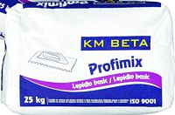
Lepidlo LM 701 basic-C1 (141 Kč) je určeno pro lepení silně nasákavých podkladů jen v interiéru pro prostory zatěžované pohybem osob.
FOTO: KN Beta

Spárovaná dlažeb a obkladů
Aby spáry ladily nejen s obklady a interiérem, vyzkoušíme si spárovací hmotu nejdřív na méně viditelném místě a necháme ji zaschnout. Tak zjistíme, zda jsme barevný odstín vybrali správně.
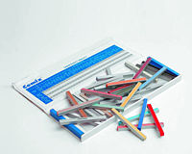
Vzorník spárovacích hmot, které umožňují rychlé tvrdnutí spárovací hmoty a pochůznost po cca 4 hodinách a plné zatížení po 3 dnech.
FOTO: Cemix

